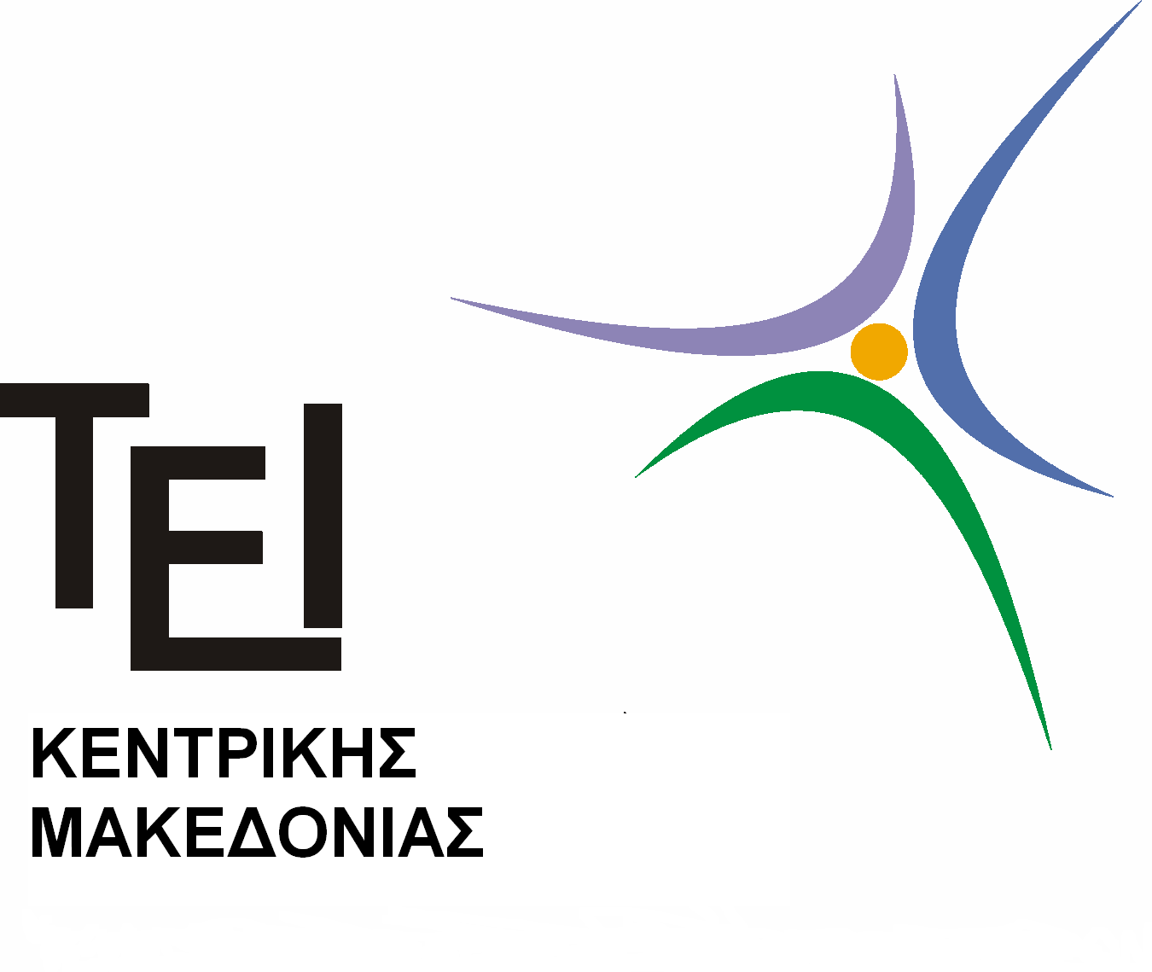
ΤΕΙ ΚΕΝΤΡΙΚΗΣ ΜΑΚΕΔΟΝΙΑΣ
ΤΜΗΜΑ ΛΟΓΙΣΤΙΚΗΣ ΚΑΙ ΧΡΗΜΑΤΟΟΙΚΟΝΟΜΙΚΗΣ
Σέρρες 02/10/2015
ΑΝΑΚΟΙΝΩΣΗ
Η Γραμματεία του τμήματος Λογιστικής και Χρηματοοικονομικής
σας ενημερώνει ότι :
- Το σύστημα της ηλεκτρονικής γραμματείας θα είναι ανοιχτό από την Παρασκευή 2/10/2015 έως και την Παρασκευή 30/10/2015.
- Τα μαθήματα που θα μπορούν να δηλωθούν είναι αποκλειστικά αυτά του Χειμερινού Εξαμήνου (1^{ο}, 3^{ο} ,5^{ο} και 7ο εξάμηνο).
- Ειδικά για τα εργαστηριακά τμήματα προτεραιότητα δήλωσης έχουν οι φοιτητές που διανύουν το τρέχον εξάμηνο κατά το οποίο διδάσκεται το μάθημα.

Από τη Γραμματεία

